L’Education à la paix pour tous les scolaires par le prisme de l’histoire et la découverte de ses sites mémoriels

NOTRE OBJECTIF
Agir pour la paix avec tous les scolaires

NOS MOYENS
Interventions lors de conférences-échanges dans tous les établissements scolaires

Les quartiers et les établissements accueillant des jeunes en situation de handicap

Organisations de circuits sur les sites mémoriels

Sites de conflits, de reconstruction et dans les musées d’histoire à travers l’Europe

Créations d’événements sportifs et de spectacles sur le thème de la paix

Organisations d’ateliers interdisciplinaires

Sports - arts plastique, tels que création de fresque, de bandes dessinées, en éducation musicale, anglais et littérature
NOS VALEURS

L’Education
Eveiller - instruire - sensibiliser - prendre conscience - transmettre

La Culture
Promouvoir l’histoire- découvrir les sites mémoriaux- transmettre la Mémoire

La Citoyenneté mondiale
Sensibiliser au respect de tous les êtres humains – apprendre le vivre-ensemble, la solidarité, l’empathie et la bienveillance

Le Sport
« Un esprit sain, dans un corps sain »
Développer des activités sportives pour tous, au service de la rencontre, des échanges, du dialogue, de l’esprit d’équipe

L’Engagement A travers des ateliers interdisciplinaires de création artistique, musicale, littéraire, théâtrale

Peace by Peace a l’ambition de promouvoir les valeurs de paix et du vivre-ensemble, de l’indispensable amitié qui doit habiter chaque être humain, en tant que citoyen

Citoyen du Monde de Demain
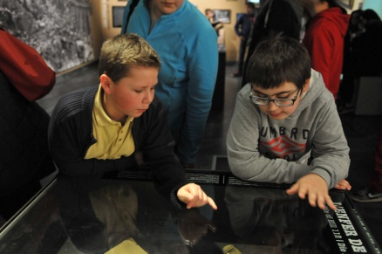

Les jeunes sont les acteurs du monde de demain, ils portent le regard de l’espoir, l’enthousiasme, l’impulsion et le dynamisme de leur génération. Ils ont en eux cette capacité et cette envie d’apprendre si on les y conduit adroitement, avec le cœur, en les invitant à s’y impliquer à leur rythme et selon leur sensibilité (sportive, intellectuelle, artistique…).

Pour toutes informations et contact :
Bérengère de Pontac
Présidente
berengeredepontac@wanadoo.fr

PEACE BY PEACE & JEUNES ARTISANS DE PAIX

C’est sur la connaissance du passé que nous bâtissons notre présent et construisons notre avenir. Transmettre la paix, c'est une mission, notre responsabilité collective

Objectifs de Peace-by-Peace &
Jeunes Artisans de Paix

- Transmettre la mémoire collective au service de la paix
- Sensibiliser au respect de tous les êtres humains
- Développer la citoyenneté mondiale
- Promouvoir la fraternité et la bienveillance grâce au sport, au dialogue et à la communication

IL EST URGENT D’AGIR
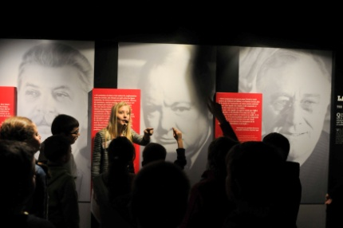

LA PAIX EST UN
BIEN ESSENTIEL DE TOUTE L'HUMANITE

Qu’il faut pouvoir enseigner librement à tous les jeunes et à tous les enfants.

Tout jeune comprend et entend, offrons-lui la possibilité d’écouter et de voir

Instruire sur les atrocités qu'engendrent les guerres et les conflits en place de dialogue

Les accompagner sur les sites et terrains de l'histoire. Rappelons-leur les faits, les protagonistes et les grandes dates de celle-ci. Afin qu’ils puissent comprendre ce qui s’y est déroulé. Et éviter qu’ils ne reproduisent les mêmes erreurs

Pour leur témoigner que des hommes œuvrent chaque jour, au maintien de la Paix
Leur faire découvrir la citoyenneté, les principales étapes de la construction européenne et les organismes Internationaux qui y travaillent quotidiennement.

L'EDUCATION A LA PAIX

PAR SON HISTOIRE ET AU TRAVERS D’ACTIVITES INTERDISCIPLINAIRES
DANS TOUS LES ETABLISSEMENTS SCOLAIRES

Eveiller les élèves à l’empathie et à la bienveillance, les uns vis-à-vis des autres. Eduquer dans le respect des différences

Les guider pour vivre et grandir dans la Paix
Leur montrer que les différences sont un atout et non un danger

Enseigner la force du dialogue en place de peur et de rivalité. Les impliquer dans ce maintien de la paix

Rassurer et soutenir dans l'épanouissement en donnant des clefs pour le vivre ensemble

Pour se forger un avenir meilleur basé sur la connaissance du passé, l’empathie, le respect, la tolérance et le dialogue

Contact : berengeredepontac@wanadoo.fr
www.peace-by-peace.eu

PARTENARIAT

C'est avec plaisir que nous sollicitons votre partenariat afin de soutenir l’organisation de l'événement à Paris du 21 septembre 2018 lors de la journée internationale de la Paix ainsi que nos nombreuses actions interdisciplinaires pour l'éducation pour la paix en France et en Suisse prochainement. Notre mission consiste à soutenir la citoyenneté à l'égard de la jeunesse, citoyens de demain, sur l’importance et le privilège que nous avons de vivre dans un pays en paix.

Les dons sont déductibles en Europe , Suisse, USA et Canada auprès de Thanksgiving Europe et US King Baudouin Foundation et restons à votre entière disposition pour vous donner toute autre information, qui pourrait vous être utile ou nécessaire.
NOTRE EVENEMENT D'OUVERTURE DU 21 SEPTEMBRE LORS DE LA JOURNEE INTERNATIONALE DE LA PAIX ET NOS EVENEMENTS EN NORMANDIE NOUS ONT PERMIS DE BATIR DES PARTENARIATS SOLIDES

EUROPE & COMITE D'HONNEUR
Nous développons notre Peace by Peace grâce au soutien de personnalités constituant notre COMITE D'HONNEUR

Bettina Adenauer
Bernard Cazeneuve
Catherine Churchill
Viridis de Habsbourg
Denis de Kergorlay
Federico Mayor
Marie-Christine de Merode
Alexandra de Navacelle-de Coubertin
Arielle de Rothschild
Igor Ustinov
Nous sollicitons votre SOUTIEN, votre CŒUR et GENEROSITE au service de l’éducation à la paix, pour tous les jeunes et pour tous nos enfants

CONSEIL

Sybille Corbière
Edouard Guillaud
Anne-Dauphine Lefebure de Boulongne
Cécile Rambal
Pascale Trimbach

Présidente
Bérengère de Pontac
berengeredepontac@wanadoo.fr
www.peace-by-peace.eu

IBAN FR76 3000 3032 9000 0372 6137 311
BIC SOGEFRPP
Déduction fiscale articles 200 et 223 bic du CGI
Resp. Suisse :Marie-Laure de Beausacq
marie-laure.debeausacq@bluewin.ch

